Сочинение-описание «Моя любимая игрушка –Робот»

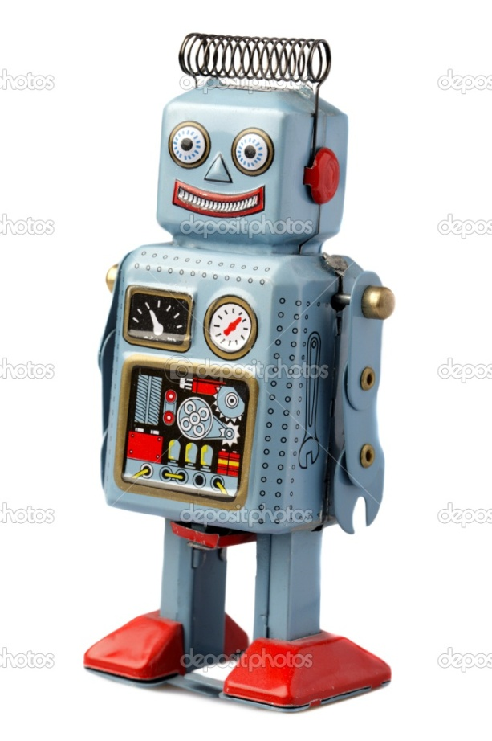
У меня много разных игрушек. Есть мягкие игрушки, машинки, оружие, самолет, кораблик. Но самая любимая из всех - это робот! Мне принёс его Дед Мороз на мой День Рождения. Он может сам двигаться: ходить, крутить головой и поднимать руки. На нём много всяких лампочек. Они светят разноцветными огнями. А ещё робот разговаривает. Жаль только, что нужно часто заряжать батарейки.
Я придумываю много новых игр с моим роботом. Можно построить крепость из кубиков и расставить на ней солдатиков.
А если привязать к роботу грузовичок, то он движется и тянет его за собой. Он идёт и двигает руками, как живой! Кот Барсик бежит за ним и лапами хватает робота. Все падают, получается куча-мала. А я лишь смеюсь, любуясь на их игру.
Сейчас я с роботом играю всё меньше, потому что не хватает времени. Наверно, робот на меня и обижается, но всё равно это моя самая любимая игрушка.

